**Problem 1:** Choice 5, all video IDs and copies are 0

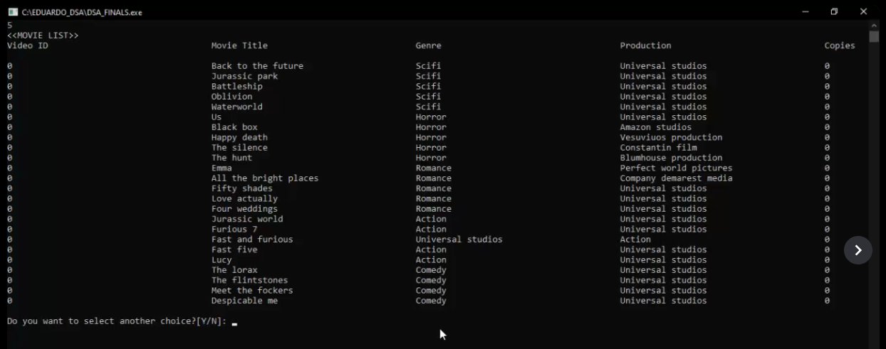

**Problem 2:** Choice 4, default movies are not displayed

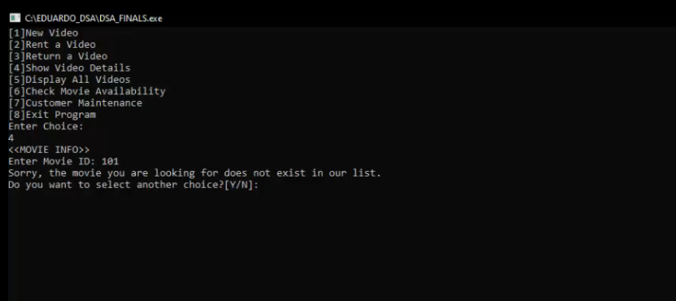

**Pag 0 ininput, yung una lang sa list yung lumalabas**

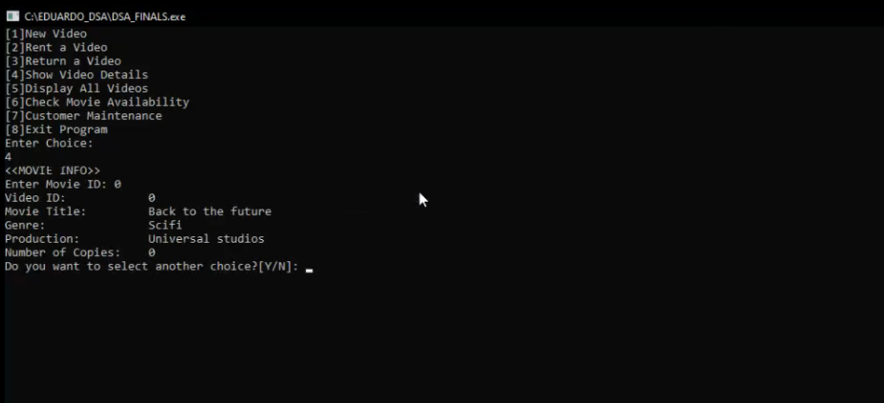

**Edit/Notes:**

* Hindi pa ayos yung sa customer maintenance
* Create a struct na nandun yung variable then ipapasa sa function na nasa data.h
* Customer na lang yung ilalagay sa implementation bc for some reasons hindi gumagana pag nasa implementation yung function

**Questions:**

* Naiinsert din ba sa linked list pag nag add sa specific genre, like for ex: pag nag add ng romance na movie, maiinsert ba yun sa pinakadulo ng romance sa linked list?
* Paano hindi nakukuha as line1 yung space sa textfile? (wag niyo na pansinin to sadyang may di pa ko gets HAHAHAHA)

**Problem 4:**

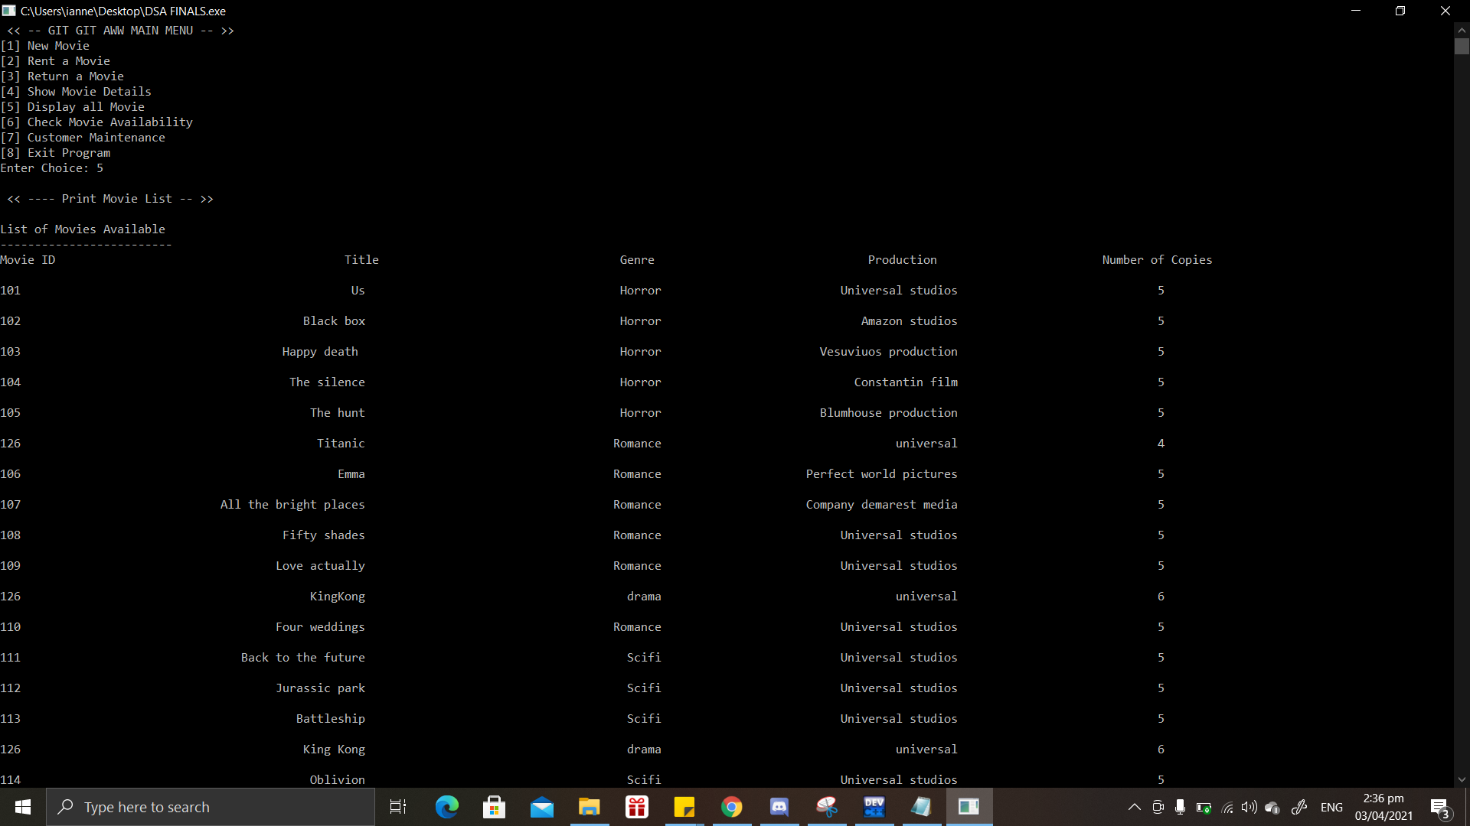

**Notes:**

Naka struct pero nageerror pag tinatawag yung object

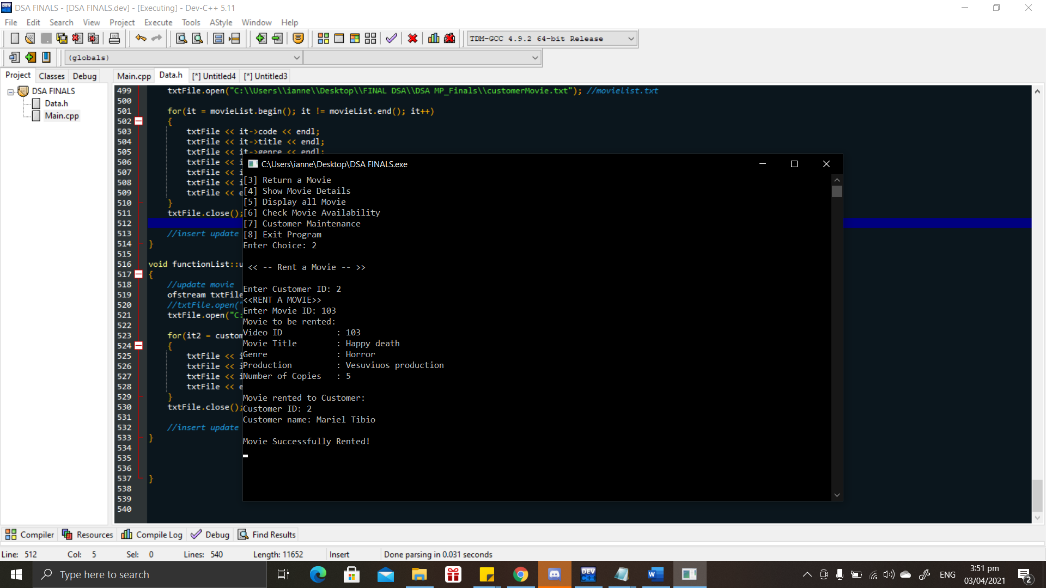

Pinapagana muna di pa narerephrase yung code sa customer (linked list and file handling)

**Hindi pa nagpapasa, pero edit after mapagana lahat (choice 2) //hindi na**

**Hindi naaadd yung bagong movie at customer sa dulo ng text file (choice 8)**

**Hindi sa dulo naaadd pag nagshow movie list (choice 5)**

**Dapat magstart yung customer ID sa 11, 10 nagsstart**

**===================================**

**Choices (customerRent):**

* Save file handling and load file handling
* Save file handling and load file handling to linked list

**Edit:**

* Need muna magpainput ng customer ID bago mag return
* Pag nareturn na, dapat madedelete yung hiniram sa file after exit (choice 8)